# 第一張照片

(彩色跟黑白原圖)

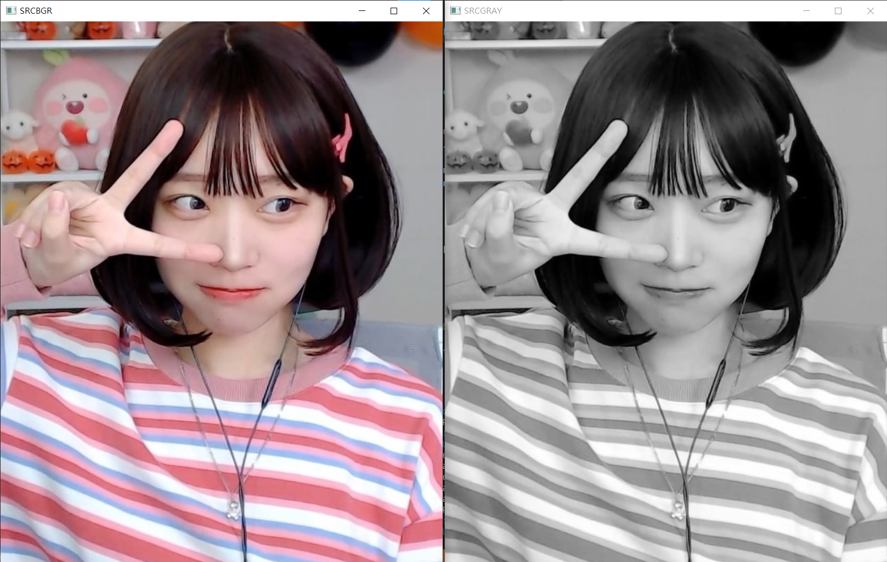

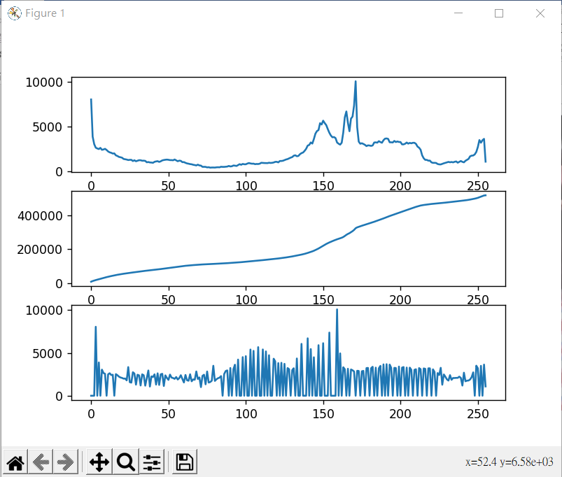



# 第二張圖片

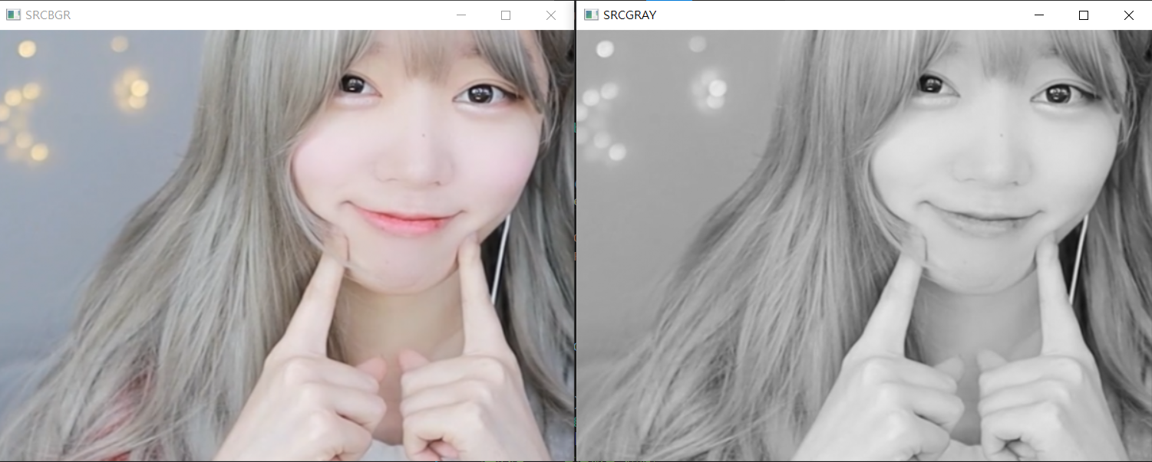

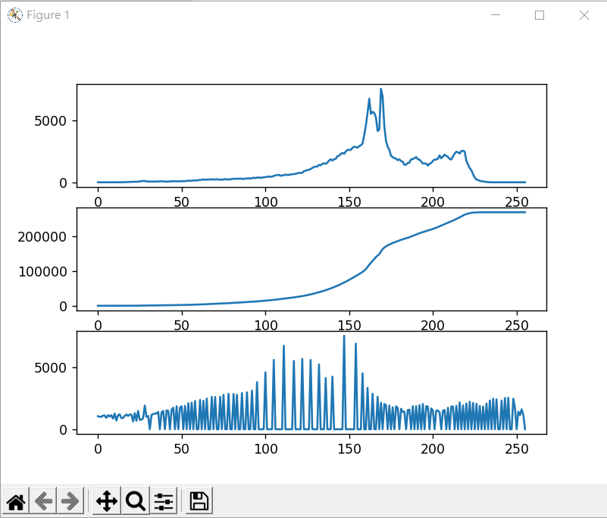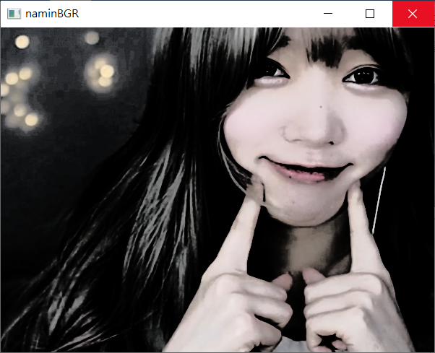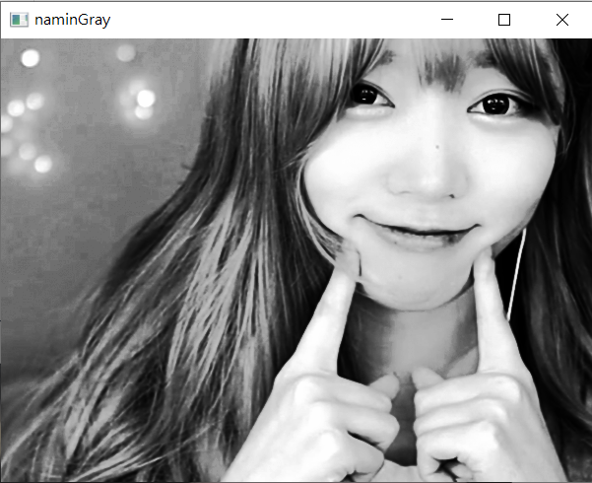

# 心得

一開始公式搞錯，所以把我最心愛的Namin給毀容了，下次應該拿討厭的人的自拍照來做這樣可能會比較開心一點。

在做的過程中一直在思考為什麼套用這樣的公式可以均化所有統計出來的數值，因為公式中沒有原本的像素值，我一直在思考這個問題但始終地不出一個答案。